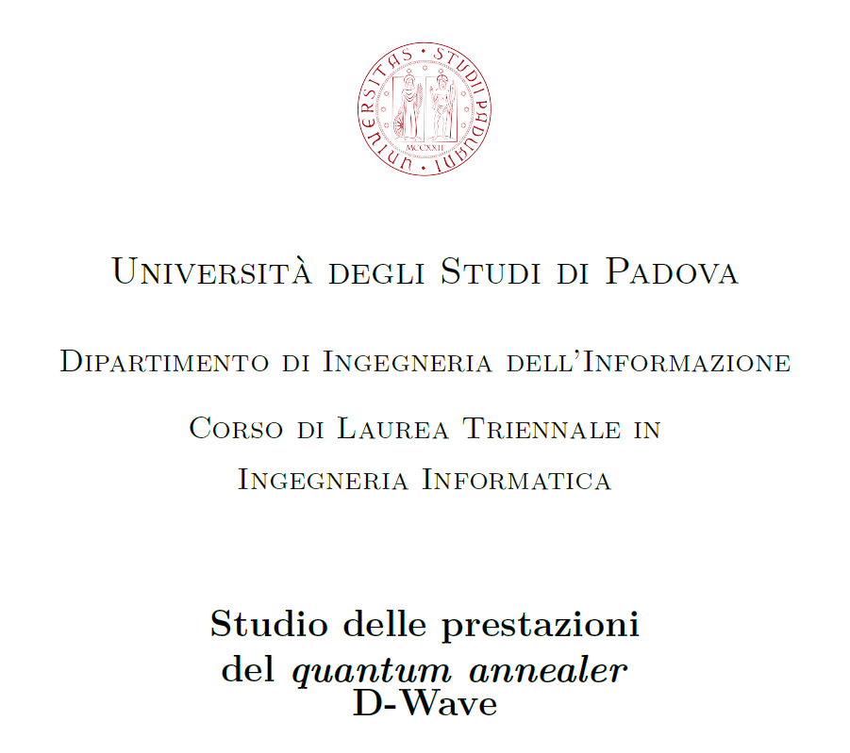

# Legge di Moore

aaa

# Architettura del processore

aaa

# Quantum annealing

aaa

# Algoritmi

# Speedup